第11章作业:
1、写出在[10，100]范围内的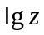的线性变换函数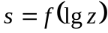，并使的灰度范围也是[10，100]。

2、一幅降质图像用逆滤波复原。对低于2周/mm的范围内应用逆滤波的效果较好，而对低于3周/mm的范围内应用逆滤波的效果反而较差，这是什么原因？

3、设有下图所示的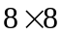图象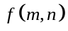，
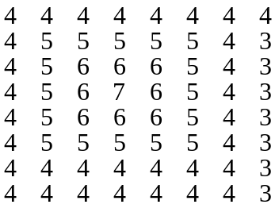
- 计算该图象的熵；
- 对该图象做前值预测（即列差值。区域之外图象取0值），
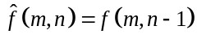
试给出误差图象及其熵值；

4、某曲线的链码表示为A00765570011, A为曲线的起始点坐标。试在下图由点A开始画出该曲线的轨迹，并计算该曲线的长度。

A

5、一纹理图像子块如下：
0 | 1 | 2 | 0 | 1 | 2
1 | 2 | 0 | 1 | 2 | 0
2 | 0 | 1 | 2 | 0 | 1
0 | 1 | 2 | 0 | 1 | 2
1 | 2 | 0 | 1 | 2 | 0
2 | 0 | 1 | 2 | 0 | 1

试求其共生矩阵(位置算子为：a.向右一象素 b.向左一象素和向下一象素)

